1. 需求背景

随着汽车的流行，车载终端的数量爆发式的增长。同时这么多的终端的维护工作也带了空前的压力。为了方便车载终端的在线收集问题日志和相关信息，特开发这款软件。

1. 软件需求点
   1. 终端有唯一的ID号（IMEI 设备识别号码）， 上传时使用IMEI进行传递, LOG上传时，需要告知服务端该机器的IMEI号码，如果是双卡的，暂时先采用默认的第一张卡的进行登记，因该处有兼容问题，获取两张卡的IMEI的方法，随ANDROID的版本不一样，会有不一样的处理。
   2. 终端上报的LOG有两种类型，一种是异常信息描述，格式为字符串，另一种是LOG文件，终端在出现异常或严重问题，自己进行的LOG保存，以传给服务器便于问题定位。
   3. 服务器开放两个网络接口，以便传输信息。一个接口是终端的设备信息（IMEI, HW_VERSION, SW_VERSION, BASEBAND_VERSION）, 具体信息见后面交互协议。
   4. 服务器接收的文件目录为：一个目录文件夹，里面有一个异常信息文件夹和多个以终端IMEI为名的文件夹
   5. 异常信息分等级
2. 软件架构图
3. 终端与软件的通讯协议

...

Dev N

Device Info Interface

Log files Interface

**4G/3G/2G/Wifi**

Dev 1

该软件以APK的方式安装在终端上，机器开机的时候，进行入桌面后，接收应用的Service在Binder的方式下进行启动，以service的方式常驻内存，记录终端异常信息及LOG。

当终端出现设备异常的信息，该终端dump目前设备LOG(包含KERNEL， RADIO, MAIN, MODEM LOG），并将这些LOG打成一个文件包。发送一个广播（普通的广播还是有序的广播，后面调试的时候再根据情况确认。

* 上传异常LOG广播的信息

|  |  |  |  |
| --- | --- | --- | --- |
| 参数名称 | 参数 | 写方法 | 读方法 |
| ACTION | “android.intent.action.EE_REPORT_EXCEPTION” | setAction | getAction |
| “EE_PRIORITY” | Integer | putExtra | getStringExtra(name, defvalue), name为“EE_PRIORITY”， 取值为EE_FATAL(0),  EE_CRITICAL(1),  EE_ERROR(2),  EE_WARNNING(3),  EE_INFO(4),  EE_DEBUG(5) |
| “EE_DESCRIPTION” | 问题描述 | putExtra | getStringExtra(name, defvalue), name为“EE_Description” |
| “EE_FILE_PATH” | 文件在终端上的完整路径，最好在DATA分区, 可以为空 | putExtra | getStringExtra(name, defvalue), name为“EE_FILE_PATH” |

* 上传异常LOG文件请求字段

|  |  |  |  |
| --- | --- | --- | --- |
| 字段名称 | 数值 | 写方法 | 读方法 |
| ACTION | “android.intent.action.EE_LOG_UPLOAD” | setAction | getAction |
| “EE_PRIORITY” | Integer | putExtra | getStringExtra(name, defvalue), name为“EE_PRIORITY”， 取值为EE_FATAL(0),  EE_CRITICAL(1),  EE_ERROR(2),  EE_WARNNING(3),  EE_INFO(4),  EE_DEBUG(5) |
| “EE_DESCRIPTION” | 异常问题的简单描述 | putExtra | getStringExtra(name, defvalue), name为“EE_Description” |
| “EE_FILE_PATH” | 文件在终端上的完整路径，最好在DATA分区 | putExtra | getStringExtra(name, defvalue), name为“EE_FILE_PATH” |

* 检查更新的字段文件请求字段

|  |  |  |  |
| --- | --- | --- | --- |
| 字段名称 | 数值 | 方法名称 | 读方法 |
| ACTION | “android.intent.action.ACTION_CHECK_UPDATE” | setAction | getAction |
| Bundle bundle | 暂时未用， 以便后续扩容 | putExtra | checkUpdate |

* 下载更新文件的请求字段

|  |  |  |  |
| --- | --- | --- | --- |
| 字段名称 | 数值 | 方法名称 | 读方法 |
| ACTION | “android.intent.action.ACTION_DOWNLOAD” | setAction | getAction |
| Bundle bundle | 1. String url,   2. String path,  3. Bundle info | download |  |

* 服务端的安装方法

从以下链接下载正式文件

**<https://github.com/stevevista/logactivate/releases>**

**也可以扫描下面这个二维码进行访问：**



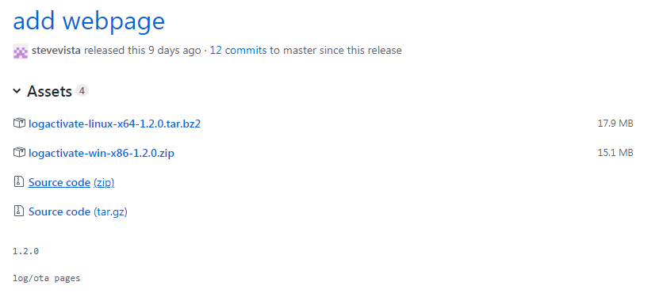

下载WINDOWS版本的SERVER应用程序：

解压后，如下图的文件夹：



进入解压后的文件夹，直接运行里面的EXE可执行文件，即可执行server。

服务器的相关配置：

Base.yml

|  |  |  |
| --- | --- | --- |
| 字段名称 | 数值 | 用途 |
| port | 3000 | 服务器配置的端口 |
| cluster |  |  |
| logdir | Storage | 上传的LOG所在路径位置 |
| exceptionFilename | exceptions.log | 终端上传异常LOG的文件路径 |
| exceptionFilesize | 1M | 异常文件的大小 |
| exceptionBackups |  |  |
| appLogFilename | logactivate.log | 文件异常的LOG名称 |
| appLogLevel |  |  |
| appLogSize |  |  |
| Storage |  |  |
| Host |  |  |
| Dialect |  |  |
| operatorsAliases |  |  |
| Secrets |  |  |
| maxAge |  |  |
| FirmwareDir | storage/firmwares | 升级包所在的目录 |
| user | sysadmin | 后台帐户名 |
| password | sysadmin | 密码 |

* 与服务端的通讯

终端与服务端的通讯采用HTTP请求的方式，http的方法使用POST, 内容使用JSON格式。

1. 终端异常LOG的设计
   1. 异常LOG上传设计架构图

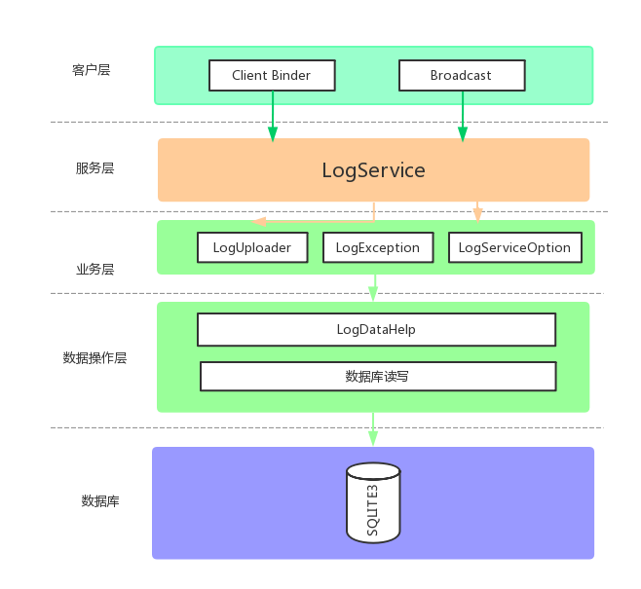

5.2

1. 终端软件SQLITE数据库字典

表格名称：task

|  |  |  |  |  |  |  |
| --- | --- | --- | --- | --- | --- | --- |
| 列名 | 用途 | 类型 | 长度 | 是否可主键，是否为空 |  |  |
| Id | 序列号 | Integer | 16 | （PK）否 |  |  |
| Imei_1 | 卡1 的IMEI | String(TEXT) | 20 | 否 |  |  |
| Imei_2 | 卡2的IMEI | String(TEXT) | 20 | 是 |  |  |
| type | 类型 | Integer |  |  |  | T_PING（1）  T_REPORT_EX（2）CEPTION  T_UPLOAD_LOGFILE（3） |
| Priority | 备用2 | Integer |  |  |  | FATAL(1), ERROR(2), WARNING(3), INFO(4), DEBUG(5), VERBOSE(6) |
| Json_object | 存储终端相关的信息 | String(TEXT) |  |  |  |  |
| Description | 异常描述 | String(TEXT) |  |  |  |  |
| File_path | 上传文件路径 | String(TEXT) |  |  |  | 在TYPE为T_UPLOAD_LOGFILE才有效 |
| File_count | 上传文件的个数 | Integer |  |  |  |  |
| Rx_time | 接收时间 | datetime |  |  |  | 终端上传异常或文件的时间点。 |
| Tx_time | 发送时间 | datetime |  |  |  | 暂时未用，发送成功后，会将数据库进行删除 |
| Err_count | 出现错误的个数 | Integer |  |  |  | 出现错误后，这个+1 |
| err | 错误的原因 |  |  |  |  |  |

**服务端**